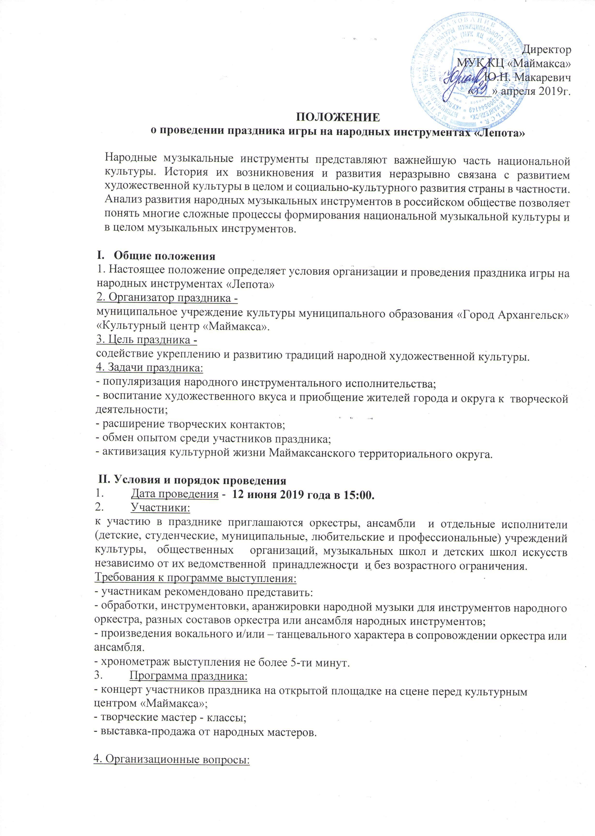

заявки на участие в празднике принимаются до 07 июня 2019 года в культурном центре «Маймакса» по адресу: ул. Лесотехническая, 1, 1 или по E-mail: kcmaimaksa@rambler.ru

III. Подведение итогов
Участники праздника награждаются дипломами;
учреждения, направившие своих представителей для участия в празднике, отмечаются благодарностью.

IV. Адрес и телефон организаторов
Муниципальное учреждение культуры муниципального образования «Город Архангельск» «Культурный центр «Маймакса»
163025, город Архангельск, ул. Лесотехническая, 1, 1
29-69-24 – заместитель директора по творческой деятельности;
29-69-24 – отдел культурно – досуговой деятельности.
E-mail: kcmaimaksa@rambler.ru

Координаторы праздника:
Подойницина Анна Юрьевна, менеджер, тел. 29-69-24, 8-950-254-61-80
Торопова Ольга Сергеевна, культорганизатор , тел. 29-69-24, 8-921-474-81-89;
.

Заявка на участие в празднике игры на народных инструментах
«Лепота»

Название коллектива (исполнителя)
ФИО участников с датами рождения
ФИО руководителя, контактный телефон
ФИО концертмейстера
Название произведения
Автор музыки, слов
Хронометраж выступления
(не более 5-ти минут)
Направляющая организация,
контактный телефон
Перечень технического и музыкального оборудования

ТЕХНИЧЕСКАЯ ЗАЯВКА УЧАСТНИКА МЕРОПРИЯТИЯ
Название мероприятия (концерта, конкурса, фестиваля): _____________________________________________________________________________
_____________________________________________________________________________
Дата проведения мероприятия: «___» ______________20____г.
Фамилия, имя или название коллектива: _____________________________________________________________________________
Жанр_________________________________________________________________________
Для участия в мероприятии необходимо предоставить:
- Микрофоны вокальные (указать количество): ____________,
из них на стойках:__________;
Микрофоны головные _________________;
- Музыкальное сопровождение (поставить галочку в нужном пункте):
Будет использоваться фонограмма ☐
Будут музыканты со следующими музыкальными инструментами:
- акустическая гитара без звукоснимателя ☐; количество_____________
- акустическая гитара со звукоснимателем ☐; количество_____________
- электрогитара ☐; количество_______________________
- бас-гитара ☐
- ударная установка ☐
- фортепиано ☐
- электронные клавишные инструменты (синтезатор и т.п.) ☐;
количество, марка, модель _______________________________________
- прочие музыкальные инструменты (указать какой инструмент и количество) ☐:
_____________________________________________________________________________
_____________________________________________________________________________
- Видеопроекция (презентация, видеофильм) ☐:
- со звуковым сопровождением ☐ - без такового ☐
4. Дополнительные технические требования участника (например, необходимость подключить компьютерное оборудование на сцене) _____________________________________________________________________________
_____________________________________________________________________________

ПРИМЕЧАНИЯ:
а) фонограмма принимается в форматах: MP-3; WAV; flac на флеш-накопителе, либо заранее (не позднее 1 дня до начала мероприятия) высылается по электронной почте на адрес: clubogonek73@yandex.ru с пометкой участника и названия мероприятия;
б) для вокалистов, чтецов, театралов желательно, а при использовании живого музыкального сопровождения, обязательно проведение технической репетиции (саундчека) не позднее 2 часов до начала мероприятия;
в) по всем возникающим вопросам, касающихся технической части, писать на вышеуказанный адрес эл. почты, либо в личные сообщения в соцсети: https://vk.com/id153108453

« » ______________ 2019 г. Подпись ____________________________

